Godkendelse af forslag om etablering af fårefold på overdrev og bjørnekloområdet

Resume:
En gruppe beboere ønsker at etablere en fårefold på overdrevet samt i området med bjørneklo.
Gruppen er selvfinansierende og selvorganiserende.

Indstilling:
Beboerne indstiller til Landbrugs KOO at forslaget godkendes.

Fremstilling:
Siden april 2021 har en gruppe beboere bestående af Tine Maj, Thomas Spange, Casper Christoffersen, Jessica Di Nota, Sabine Rohde, Thomas Rohde, Erik Helmink og Ida Helmink, undersøgt mulighederne for større husdyrhold i Permatopia.
Formålet med får er:
- At opnå erfaringer med husdyrhold og hvad de kan bidrage med i et permakulturelt landbrug
- At flytte CO₂ fra luften og ned i jorden
- Bekæmpe bjørnekloen med hjælp fra dyr
- At højne Permatopias attraktionsværdi – både internt og eksternt
- At skabe en anden biotop i området, med diversiteten i området for øje

Hvad går forslaget konkret ud på?
Gruppen har været igennem en længere undersøgelsesproces, hvor også andre dyr har været på tale, og er blevet enige om, at forsøge at gøre sig nogle erfaringer med en mindre gruppe får (5-6 stk). Fårene skal bl.a. bekæmpe bjørnekloen og bearbejde området gennem deres naturlige aktivitet, hvor CO₂ tages fra luften og flyttes ned i jorden.
Det er gruppens ønske at fårene skal være så selvkørende som muligt, hvorfor der vælges en race som kan klare at gå ude hele året. Dertil ønsker gruppen at afprøve metoden ”holistisk afgræsning” og undgå at tilføre foder udefra så vidt det muligt.

De områder som gruppen ønsker at indhegne og benytte som fårefolde, er vist på nedenstående billede. Hegnet kommer til at bestå af træstolper og trådhegn i 1 meters højde. Dertil påtænkes at inddele foldende i mindre enheder med hegnstråd ved dermed at opnå en optimal afgræsning.
Hegnet opsættes et par meter inde i skoven, således at fårene kan søge ly under egetræerne.
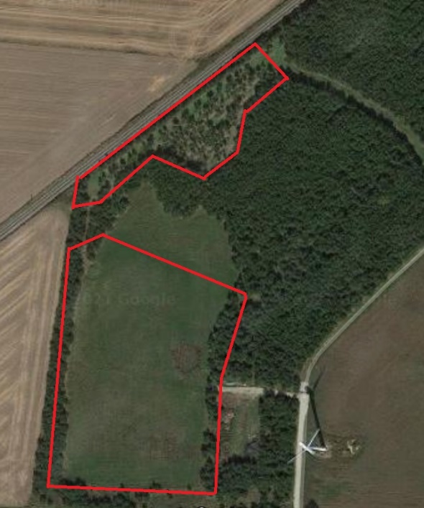

Afklaring med berørte grupper
Forslaget er vendt med de teams som enten har en interesse i området eller som ligger i nærheden af området:
- Markgrønt (Morten og Jesper)
- Skovgruppen (Kenneth)
- Biodiversitet (Solvejg og Karen K)
- Hundeluftere (Suzanne)
Tilbagemeldinger fra ovenstående teams har været positive.
Hvornår skal det ske?
Indhegningen etableres i løbet af vinteren 2021/2022 og får udsættes i løbet af foråret 2022. Gruppen står selv for arbejdet og alle udgifter. Gruppen finansierer selv hele etableringen og anskaffelsen af fårene.
Hvem skal passe fårene?
Gruppen er selvorganiseret. Interesserede kan deltage, men gruppen garanterer for pasningen af dyrene og vedligehold af indhegningen.

